Raumplan Odyssee Tours Stade

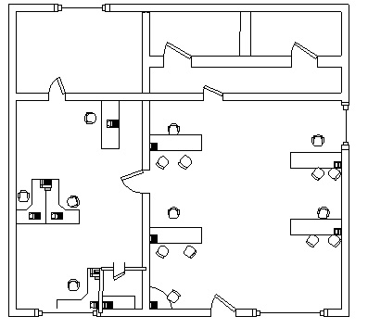

Beratungsbereich

Maßstab 1 : 66 = 1 m

